KẾ HOẠCH BÀI DẠY

Trường:...................  Tổ:............................ | Họ và tên giáo viên:  ……………………

BÀI 15: THUẬT TOÁN
Môn: Tin học lớp: 6(tiết 2)
Thời gian thực hiện: (1 tiết)
I. Mục tiêu
1. Về kiến thức: Sau bài học này, học sinh sẽ:
- Diễn tả được sơ lược khái niệm thuật toán, nêu được một vài ví dụ minh hoạ.
- Biết thuật toán có thể được mô tả dưới dạng liệt kê hoặc sơ đồ khối.
2. Về năng lực:
2.1. Năng lực chung
Thực hiện bài học này sẽ góp phần hình thành và phát triển một số thành tố năng lực chung của học sinh như sau:
Năng lực tự chủ, tự học: Học sinh có khả năng tự đọc sách giáo khoa và kết hợp với gợi ý của giáo viên để trả lời câu hỏi về khái niệm thuật toán, cách mô tả thuật toán.
Năng lực giao tiếp và hợp tác: Học sinh thảo luận nhóm để đưa ra ví dụ về: thuật toán, cách mô tả thuật toán.
Năng lực giải quyết vấn đề và sáng tạo: Học sinh đưa ra được thêm các ví dụ về thuật toán, ví dụ minh họa cách mô tả thuật toán.
2.2. Năng lực Tin học
Thực hiện bài học này sẽ góp phần hình thành và phát triển một số thành tố năng lực Tin học của học sinh như sau:
Năng lực C (NLc):
– Nhận biết được thuật toán.
– Phân biệt được hai cách mô tả thuật toán.
– Nêu được ví dụ minh hoạ thuật toán.
– Nêu được ví dụ minh hoạ cách mô tả thuật toán.
3. Về phẩm chất:
Thực hiện bài học này sẽ góp phần hình thành và phát triển một số thành tố Phẩm chất của học sinh như sau:
Nhân ái: Thể hiện sự cảm thông và sẵn sàng giúp đỡ bạn trong quá trình thảo luận nhóm.
Trung thực: Truyền đạt các thông tin chính xác, khách quan.
II. Thiết bị dạy học và học liệu
- Thiết bị dạy học: Máy chiếu, máy tính giáo viên, phiếu học tập.
- Học liệu: Sách giáo khoa Tin học 6.
III. Tiến trình dạy học:
1. Hoạt động 1: Mở đầu(7p)
a) Mục tiêu
- HS nhớ lại khái niệm thuật toán, khái niệm đầu vào và đầu ra của thuật toán.
b) Nội dung:
- Tổ chức trò chơi Ai nhanh hơn?
c) Sản phẩm:
- Kết quả điểm của các nhóm. Nhóm thắng cuộc là nhóm có điểm số cao nhất.
d) Tổ chức thực hiện:
Hoạt động của GV và HS | Nội dung
* Chuyển giao nhiệm vụ:  Trò chơi Ai nhanh hơn?  - GV chia lớp làm 4 đội chơi tương ứng với 4 tổ , cử 4 tổ trưởng làm trọng tài và theo dõi chéo, 1 thư ký ghi kết quả.  - GV giới thiệu mục đích, yêu cầu và tiến trình của hoạt động trước toàn lớp: Cách chơi: Giáo viên lần lượt giới thiệu từng câu hỏi, yêu cầu để giáo viên đọc từng câu hỏi hoàn chỉnh thì học sinh mới được sử dụng thẻ (đúng hoặc sai) để trả lời trong tối đa 3 giây. Em nào vi phạm luật là loại kết quả câu hỏi đó. Sau khi học sinh trả lời câu hỏi, giáo viên đưa đáp án cho câu hỏi luôn để các em đối chiếu kết quả.  * Thực hiện nhiệm vụ:  - Mỗi tổ chọn ra 1 bạn chơi cho đội của mình.  - Nghe giáo viên đọc câu hỏi rồi trả lời bằng cách giơ thẻ đúng hoặc sai.  - Gv đọc đáp án, thư kí ghi lại kết quả mỗi câu.  * Báo cáo, thảo luận:  - Nhóm chơi thảo luận đáp án của câu hỏi để đưa ra đáp án đúng.  * Kết luận, nhận định:  Mỗi câu trả lời đúng được tính 10 điểm/học sinh, trả lời sai trừ 5 điểm/học sinh. Tổng điểm mỗi đội được ghi lên bảng luôn sau mỗi câu trả lời.  - GV đánh giá kết quả của từng đội chơi.  - Nhóm thắng cuộc là nhóm có điểm số cao nhất. | Câu hỏi và đáp án  Câu 1: Thuật toán có đầu vào là kết quả nhận được sau khi thực hiện các bước của thuật toán đúng hay sai?  Đáp án : Sai  Câu 2: Thuật toán là một dãy các chỉ dẫn rõ ràng, có trình tự sao cho khi thực hiện những chỉ dẫn này người ta giải quyết được vấn đề hoặc nhiệm vụ đã cho đúng hai sai?  Đáp án : Đúng  Câu 3: Thuật toán tính trung bình cộng của hai số a, b:  Đầu vào là 2 số a và b đúng hay sai?  Đáp án : Đúng  Câu 4: Có thể giải 1 bài toán không theo trình tự đúng hay sai?  Đáp án : Sai.  Câu 5: Quy trình giải 1 bài toán là 1 thuật toán đúng hay sai?  Đáp án : Đúng.
2. Hoạt động 2: Hình thành kiến thức mới(15p)
Hoạt động 2.1. Mô tả thuật toán
a) Mục tiêu

- Huy động kiến thức đã có của HS về cách trình bày, mô tả một vấn đề để từ đó GV dẫn dắt vào kiến thức mới là các cách mô tả thuật toán, sơ đồ khối của thuật toán.
b) Nội dung:

- Học sinh tìm hiểu các cách để mô tả thuật toán.

- Nắm được kiến thức mới về các quy ước trong sơ đồ khối mô tả thuật toán.
c) Sản phẩm:
- Mô tả được thuật toán bằng liệt kê hoặc sơ đồ khối.
d) Tổ chức thực hiện:
Hoạt động của GV và HS | Nội dung
* Chuyển giao nhiệm vụ:  - GV giới thiệu mục đích, yêu cầu và tiến trình của hoạt động trước toàn lớp.  - Chia nhóm HS.(Mỗi nhóm 4 em).  - GV Yêu cầu các nhóm thực hiện vào bảng nhóm với quy định thời gian là 12 phút.  * Thực hiện nhiệm vụ  - HS ngồi theo vị trí phân chia của GV.  - Các nhóm nhận câu hỏi và tiến hành thảo luận, trao đổi để trả lời 2 câu hỏi vào bảng nhóm.  - GV: Quan sát, theo dõi các nhóm hoạt động.  * Báo cáo, thảo luận  - GV thông báo hết giờ thảo luận, trao đổi đề nghị các nhóm báo cáo kết quả thảo luận.  - Đại diện nhóm HS báo cáo kết quả thảo luận của nhóm.  - GV: Yêu cầu các nhóm nhận xét, đánh giá các nhóm còn lại  * Kết luận, nhận định  - GV: Thông qua các nhóm tự nhận xét, đánh giá với nhau thì GV đưa ra nhận xét chung về kết quả thực hiện nhiệm vụ của từng nhóm (ghi điểm cho từng nhóm) và đưa ra đáp án, kết quả chuẩn nhất cho nội dung trên. | * Câu hỏi thảo luận :  Ngoài cách trình bày thuật toán bằng ngôn ngữ tự nhiên, các em còn biết cách nào khác không?vì sao?  * Dự kiến kết quả trả lời câu hỏi:  Ngoài cách mô tả thuật toán bằng việc dùng ngôn ngữ tự nhiên để liệt kê các bước, người ta còn mô tả thuật toán bằng cách sử dụng sơ đồ khối.  * Nội dung kiến thức:  Có 2 cách để mô tả thuật toán: dùng ngôn ngữ tự nhiên để liệt kê và sơ đồ khối. Ví dụ gấp hình trò chơi Đông-Tây-Nam-Bắc theo các bước ở phần khởi động là mô tả thuật toán ở dạng liệt kê bằng ngôn ngữ tự nhiên.  Sơ đồ khối của thuật toán gồm 1 số hình mô tả các bước và đường có mũi tên để chỉ trình tự các bước của thuật toán.  Câu hỏi trắc nghiệm:  1.Câu nào sau đây sai khi nói về vai trò của mũi tên trong sơ đồ khối của thuật toán:  - Hướng mũi tên cho thấy hướng đi trong sơ đồ khối  - Mũi tên được sử dụng để biểu diễn trình tự thực hiện  - Mũi tên được sử dụng chỉ để kết nối các hình khối trong sơ đồ khối  2.Em hãy ghép mỗi mục ở cột bên phải với một mục ở cột bên trái khi nói về sơ đồ khối của thuật toán( SGK trang 72)  Đáp án: 1:C  2:1-a, 2-c, 3-b, 4-d
3. Hoạt động 3: Luyện tập(12p)
a) Mục tiêu:
- Vận dụng kiến thức về 2 cách mô tả thuật toán để giải bài tập và vẽ được sơ đồ khối.
b) Nội dung:
- Học sinh trả lời câu hỏi 2 và 3 trong phần luyện tập.
c) Sản phẩm:
- Câu trả lời của HS.
d) Tổ chức thực hiện:
Hoạt động của GV và HS | Nội dung
* Chuyển giao nhiệm vụ:  Trò chơi đường lên đỉnh Olympia:  - GV giới thiệu mục đích, yêu cầu và tiến trình của hoạt động trước toàn lớp: Cách chơi: Cả lớp cùng tham gia trả lời câu hỏi qua 5 vòng thi, giáo viên lần lượt giới thiệu từng câu hỏi, với 5 vòng thi tương ứng với 5 câu hỏi:  Vòng 1 khởi động(câu 1&câu 2)  Vòng 2 vượt chướng ngại vật(câu 3)  Vòng 3 tăng tốc(câu 4)  Vòng 4 về đích(câu 5)  Yêu cầu để giáo viên đọc từng câu hỏi hoàn chỉnh thì học sinh mới được giơ tay để trả lời. Em nào vi phạm luật là loại kết quả câu hỏi đó.  Sau khi học sinh trả lời câu hỏi, giáo viên đưa ra đáp án đúng hoặc sai.  * Thực hiện nhiệm vụ:  - Cả lớp tập chung nghe giáo viên đọc câu hỏi rồi trả lời bằng cách giơ tay trả lời.  - Gv đọc đáp án nếu đúng HS sẽ nhận 1 phần quà từ giáo viên nếu sai sẽ nhường quyền trả lơì lại cho bạn khác.  * Kết luận, nhận định:  - Mỗi câu trả lời đúng HS sẽ được nhận 1 phần thưởng từ giáo viên.  . | * Dự kiến sản phẩm:  Câu hỏi 1: Em hãy quan sát sơ đồ khối ở hình 6.3 và cho biết sơ đồ hình khối mô tả thuật toán gì?  Câu hỏi 2: Em hãy quan sát sơ đồ khối ở hình 6.3 và xác định đầu vào của thuật toán.  Câu hỏi 3: Em hãy quan sát sơ đồ khối ở hình 6.3 và xác định đầu ra của thuật toán.  Câu hỏi 4: Em hãy quan sát sơ đồ khối ở hình 6.3 mô tả lại thuật toán dưới dạng liệt kê.  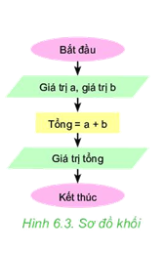  Câu hỏi 5: Em hãy sắp xếp các phần được đánh số trong hình 6.4 để được thuật toán tính trung bình cộng của hai số a và b.  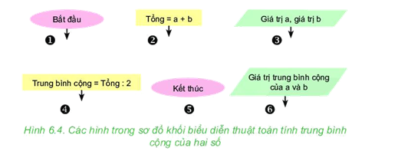  Đáp án:  Câu hỏi 1: Sơ đồ khối mô tả thuật toán tính tổng 2 số a và b  Câu hỏi 2: Đầu vào: hai số a, b.  Câu hỏi 3: Đầu ra: tổng của hai số a, b.  Câu hỏi 4: Mô tả thuật toán theo cách liệt kê là:  + Nhập giá trị a, giá trị b  + Tính Tổng ← a + b.  In ra màn hình giá trị Tổng.  Câu hỏi 5:Theo thứ tự 1-3-2-4-6-5
4. Hoạt động 4: Vận dụng (10p)
a) Mục tiêu:
- Vận dụng các kiến thức đã học để xây dựng 1 thuật toán (làm sữa chua xoài) trong đời sống. Xác định đầu vào, đầu ra; các bước thực hiện và dùng sơ đồ khối để vẽ lại.
- Ứng dụng vào học tập: Mô tả thuật toán tính điểm TB 3 môn Toán, Ngữ văn và Ngoại ngữ bằng cách liệt kê và sơ đồ khối.
- Thử tìm một thuật toán để giải quyết trong cuộc sống quanh ta: Thức dạy buổi sáng, chế biến món ăn,…
b) Nội dung:
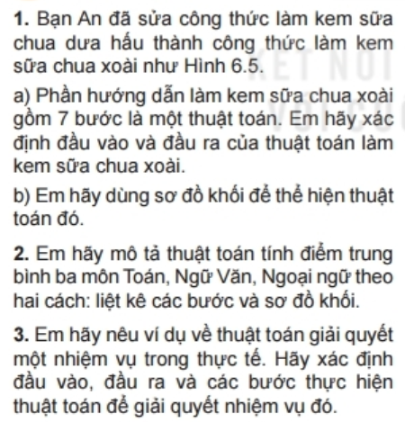 | 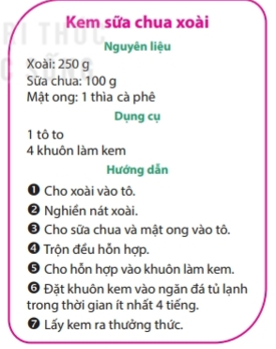
c) Sản phẩm:
- Kết quả thu được đó là HS chỉ ra được đầu vào, đầu ra, các bước thực hiện của các thuật toán.
- Liệt kê các bước và vẽ sơ đồ khối.
d) Tổ chức thực hiện:
Hoạt động của GV và HS | Nội dung
* Chuyển giao nhiệm vụ:  - GV chia lớp thành 4 nhóm,các nhóm thảo luận câu hỏi và thực hiện vào bảng nhóm trong thời gian 5 phút.  Mỗi nhóm sẽ nhận 1 câu hỏi trong phiếu bài tập cô giáo phát. Nhóm 1 và 3 sẽ trả lời câu hỏi 1 nhóm 2 và 4 sẽ trả lời câu hỏi 2.  * Thực hiện nhiệm vụ:  - Các nhóm tiến hành thảo luận, trao đổi để trả lời câu hỏi vào bảng nhóm.  - GV: Quan sát, theo dõi và hướng dẫn các nhóm hoạt động khi cần.  * Báo cáo, thảo luận:  - GV thông báo hết giờ thảo luận, trao đổi đề nghị các nhóm báo cáo kết quả thảo luận.  - Đại diện nhóm học sinh báo cáo kết quả thảo luận của nhóm.  - GV: Yêu cầu các nhóm nhận xét, đánh giá các nhóm còn lại.  * Kết luận, nhận định:  - Gv nhận xét chung về kết quả thực hiện nhiệm vụ của từng nhóm. | * Dự kiến sản phẩm  Phiếu bài tập:  Câu hỏi 1: Bạn An đã sửa công thức làm kem sữa chua dưa hấu thành kem sữa chua xoài như hình 6.5. Phần hướng dẫn làm kem sữa chua xoài gồm 7 bước là một thuật toán. Em hãy xác định đầu vào và đầu ra của thuật toán làm kem sữa chua xoài.  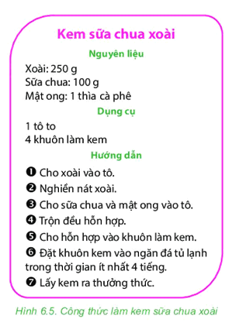  Câu hỏi 2: Bạn An đã sửa công thức làm kem sữa chua dưa hấu thành kem sữa chua xoài như hình 6.5 Em hãy dùng sơ dồ khối để thể hiện thuật toán đó.  Đáp án:  Câu 1: Xác định đầu vào và đầu ra của thuật toán làm kem sữa chua xoài:  Đầu vào: xoài,sữa chua,mật ong  Đầu ra: kem sữa chua xoài  Câu 2: Sơ đồ khối:  Bắt đầu  Cho xoài vào tô  Lấy 250g xoài, 100g sữa chua, 1 thìa café mật ong  Nghiền nát xoài  Cho mật ong và sữa chua vào tô  Trộn đều hỗn hợp  Cho hỗn hợp vào khuôn làm kem  Đặt khuôn làm kem vào ngăn đá tủ lạnh ít nhất 4 tiếng  Kem sữa chua xoài  Kết thúc  ắt đầu
Hướng dẫn về nhà:
- Học sinh thực hiện những bài tập còn lại trong phần luyện tập và vận dụng.
- Xem trước nội dung bài 16 Cấu trúc rẽ nhánh.

